|  |  |
| --- | --- |
| 产品名称 | 密级 |
| DataOne数据模型 | 机密 |
| 产品版本 | 共 页 |
|  |

DataOne开发手册

|  |  |  |  |
| --- | --- | --- | --- |
| 拟制 |  | 日期 |  |
| 审核 |  | 日期 |  |
| 批准 |  | 日期 |  |



华为技术有限公司

版权所有 侵权必究

（DVP05T04 V2.8 / 仅供内部使用）

修订记录

| 日期 | 修订版本 | CR号 | 修改章节 | 修改描述 | 作者 |
| --- | --- | --- | --- | --- | --- |
| 2016-12-11 | 1.00 |  |  | 初稿完成 | *梁笑* |
|  |  |  |  |  |  |
|  |  |  |  |  |  |
|  |  |  |  |  |  |
|  |  |  |  |  |  |

**关键字**

目录

1. DataOne概述 5

1.1 背景介绍 5

1.2 DataOne模型架构 6

1.3 DataOne建模过程 7

1.3.1 数据调研 7

1.3.2 数据建模 7

2.数据调研介绍 8

2.1 ID调研 8

2.2 BD调研 10

3.模型总体介绍 12

4.整合层模型介绍 12

4.1 数据清洗 12

4.2 域模型 13

4.2.1参与人域 14

4.2.2产品域 15

4.2.3 营销域 16

4.2.4业务交互域 16

4.2.5 参考域 17

4.3代码表使用 17

5汇总层模型介绍 18

7.DataOne环境介绍 19

7.1 DataOne集群介绍 19

7.2 权限控制 20

7.3 TCC使用 20

8．DataOne开发规范 20

9．DataOne需求受理流程 21

9.1 ODS接入数据需求流程 21

9.2 CDM表变更流程 21

9.3 ADS表变更流程 21

9.4 新增TCC变更流程 21

10.其他 22

10.1 erwin的使用 22

10.2 拉链表的使用 22

10.3 UDF的使用 23

# DataOne概述

## 背景介绍

大数据平台承接消费者云服务部的大数据建设，目前已接入了包括用户经营、内容经营、开放平台、基础云、家庭云、vmall、软件工程部等8大业务部门的120多个业务的数据，支撑在线报表有650多张，用户画像200多个标签，以及推荐、MAA等20多个系统。随着数据量的累积，总的数据量已达到12P，数据价值越来越突出。但是，大数据平台在建设初期，并没有考虑建立统一的数据模型，需求都是烟囱式实现。

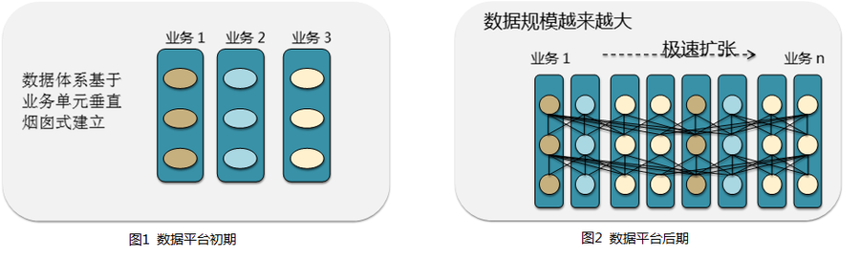

随着需求的增长，带来的问题越来越突显，主要问题有以下方面：

1. 数据一致性问题严重

主要表现为同一指标在不同的报表中，或者在报表与画像系统中，统计结果不相同。

1. 数据冗余

主要表现为相同的指标在多个报表中重复计算，相同的数据在多张表中重复存储。

1. 数据质量差

ODS表进入数据平台后未做数据清洗，表的数据未做统一规范，脏数据占比高。

1. 数据爆炸

ODS表每天的数据增量有2T左右，而集群每天的数据增量达到30T，数据重用率低导致数据量急剧增长。

1. 权限控制

所有表都建在一个库下，用户可直接对ods进行操作，建表比较随意，权限界限不明确。

1. 元数据管理

无元数据管理机制，要了解数据基本通过口口相传，或者看脚本，数据门槛高。

1. 研发效率低

平台中的表复用率低，很多报表开发人员都是从ODS表到最终结果表一路开发下来，开发路径长，研发效率低。

DataOne模型致力于解决上述暴露出的问题，建立统一的数据模型，规范数据质量，提升研发效率。

## DataOne模型架构

DataOne模型采用4层架构。

1. ODS层中各个业务推送的数据，经过ETL进入到ODS，在ods层以统一的文件格式进行数据落地与存储。

2. 整合层是由ODS层数据经过数据清洗，编码映射和转换后，将静态信息归类与整合后，到达数据整合层。

3. 汇总层是对整合层和ODS层数据进行再次处理，根据使用者的要求，对数据进行多维度、多层次存储，支撑应用层数据展现。

4. 应用层是基于需求和应用展现，对本系统内的数据直接提供给业务部门使用。

## DataOne建模过程

### 数据调研

大数据建模首先要做的是了解数据，通过数据调研理解各个业务系统的元数据，打通不同业务系统间的数据，用模型展现基础数据间的天然关系。

数据调研的工作主要包括ID调研和BD调研。ID调研调研各个业务系统的业务数据，了解各个系统的业务含义，有什么样的表，表的数据如何。BD调研即需求调研，调研现有的报表、画像、推荐等各个系统的业务需求，将需求归纳总结为统一的指标或者维度。

### 数据建模

在ID调研和BD调研的基础上，进行数据建模。数据建模的过程可以分为概念模型、逻辑模型、物理模型三个阶段。

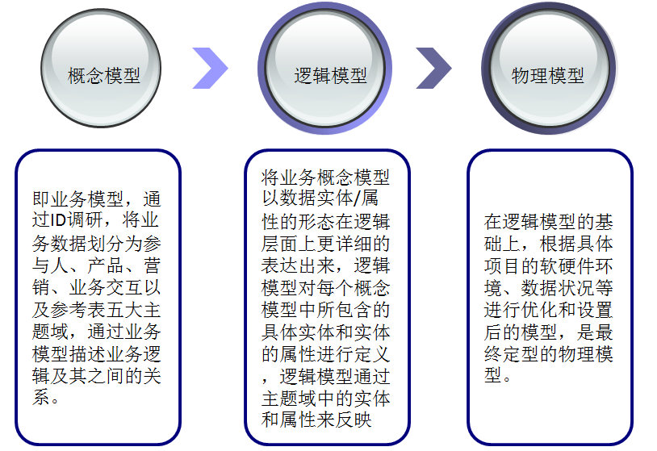

# 2.数据调研介绍

## 2.1 ID调研

ID调研是针对ODS表的原始数据的调研，主要调研内容包括系统级调研，表级调研以及字段级调研，认识数据在系统间流转关系，确定建模的系统范围、表范围和字段范围。

1. 系统级调研主要调研ODS中接入的业务系统有哪些，这些系统的业务含义，系统的主要功能，系统的业务流程以及系统有哪些表等，对数据源进行一个整体的调研。

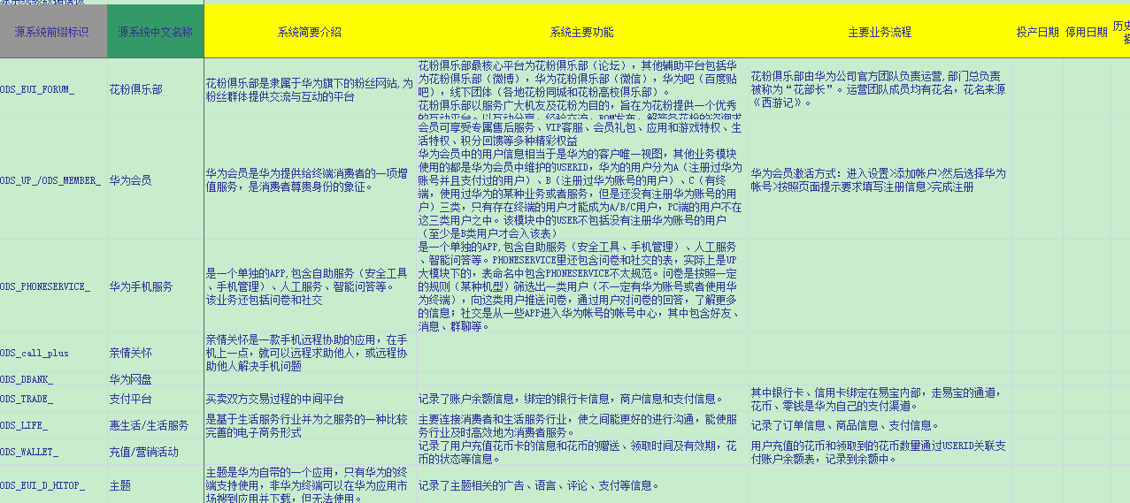

1. 表级调研的主要调研内容包括表的中文标识，来源系统，业务分类，增量规则，表中有什么样的数据以及跟其他表的关系等。



1. 字段级调研的主要调研内容包括表的主键，字段的类型，字段的中文解释，字段中有什么样的数据，字段中的码值对应等。



ID调研梳理出各个源系统的表之间的实体关系，通过实体关系展现出数据在表之间的流转关系。



通过ID调研，将源系统数据归纳划分为参与人、产品、营销、业务交互以及地址五大主题域。划分好主题域后，将各个ODS表对应到相应的主题域。ID调研的结果为整合层模型提供建模指导。

Id调研的文档可以在以下路径下载：

系统级调研：

表级调研： 

字段级调研：

## 2.2 BD调研

BD调研也就是需求调研，调研的对象包括大数据平台目前对外承接的报表，以及用户画像系统中的标签，调研的内容为各个指标或维度的业务口径、技术口径、数据源加工逻辑等。BD调研的结果为汇总层模型提供建模指导。

BD调研的输出文档有3部分：

第一部分每张报表的指标口径调研结果。

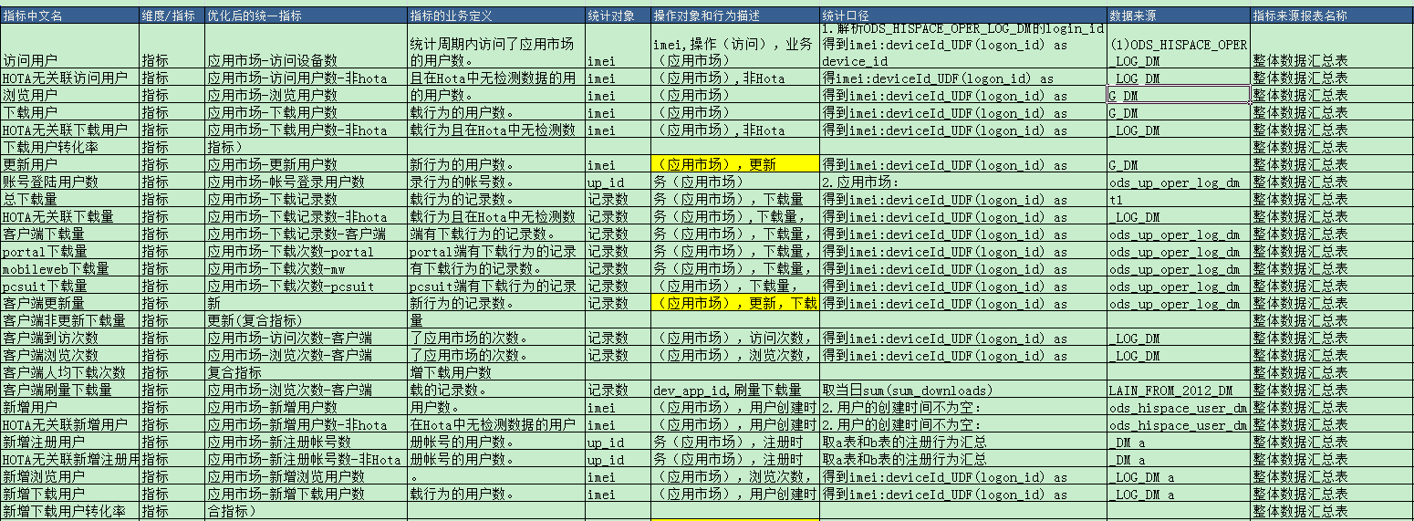

第二部分将分布在各个报表中的指标汇总后的指标口径汇总，根据指标汇总加工成相应表的字段属性。

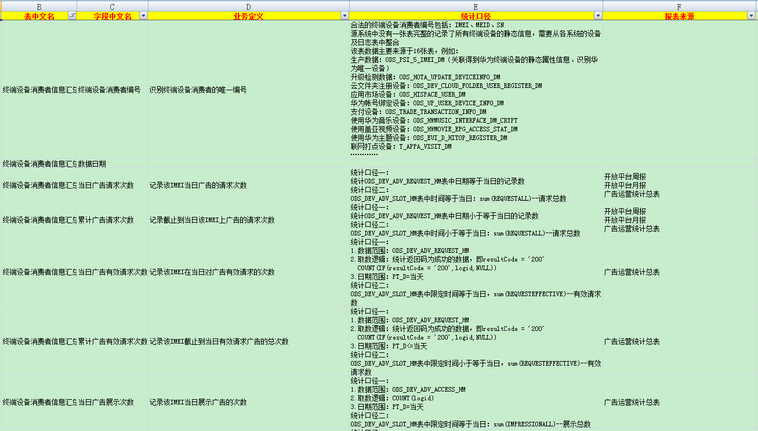

第三部分各个报表的指标与模型的映射关系，说明报表如何使用新的模型实现。

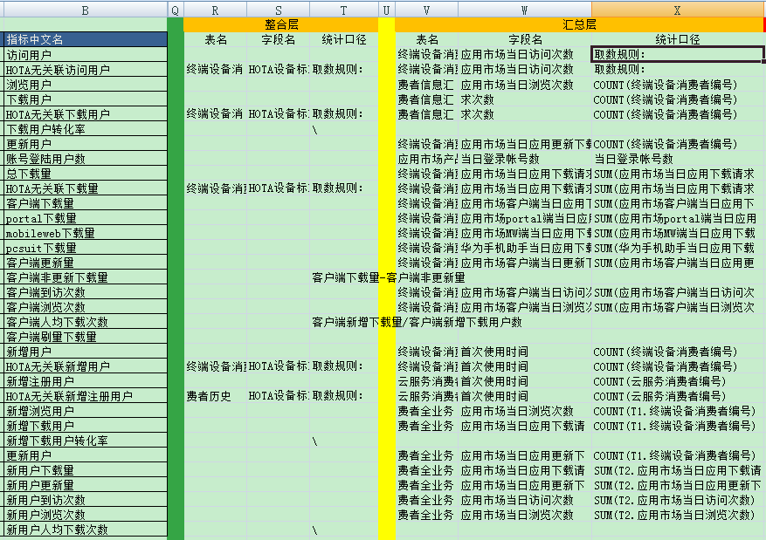

以上文档第一部分和第二部分汇总在《BD调研合并.xlsx》：



第二部分汇总在《汇总层指标汇总.xls》：

# 

# 3.模型总体介绍

DataOne模型的总体架构分ODS层，整合层，汇总层，应用层四层。四层在模型架构里面已介绍，此处不在赘述。

模型建模工具采用erwin7.3,在配置库上可以取到数据模型：

# 4.整合层模型介绍

整合层的作用是将ODS数据经过数据清洗，编码映射和转换后，对静态信息做归类与整合。整合层的整合对象为来自各个业务系统的静态数据。整合层将业务数据划分为参与人、产品、营销、业务交互、地址五大主题域。ID调研完成会将各个ODS的表归入五大域。整合层对五大主题域的表进行数据整合。

## 4.1 数据清洗

在ODS的数据进入整合层域模型和汇总层之前，会先进行数据的加解密、数据清洗，大字段拆分等动作。

数据清洗表的命名采取的规则为：比如有一张ods表ods_hispace_oper_log_dm进入整合层后表名为dwd_hispace_oper_log_dm;

整合层数据清洗规则主要包括：

1. 将不符合业务规则的数据字段值置为空或者删除：比如帐号id规则应该全为数字，不为数字的帐号过滤掉。
2. 统一数据格式。比如日期统一为YYYYMMDD.
3. 字段的加解密操作。统一对字段解密后再用sha256加密。
4. 统一字段命名。比如设备Id统一用字段名imei.
5. 大字段拆分。将大字段拆分成符合业务规则的有实际业务含义的字段。

## 4.2 域模型

整合层将业务数据划分为参与人（CUST）、产品(PROD)、营销(CAMP)、业务交互(EVENT)、地址(ADDR)五大主题域。

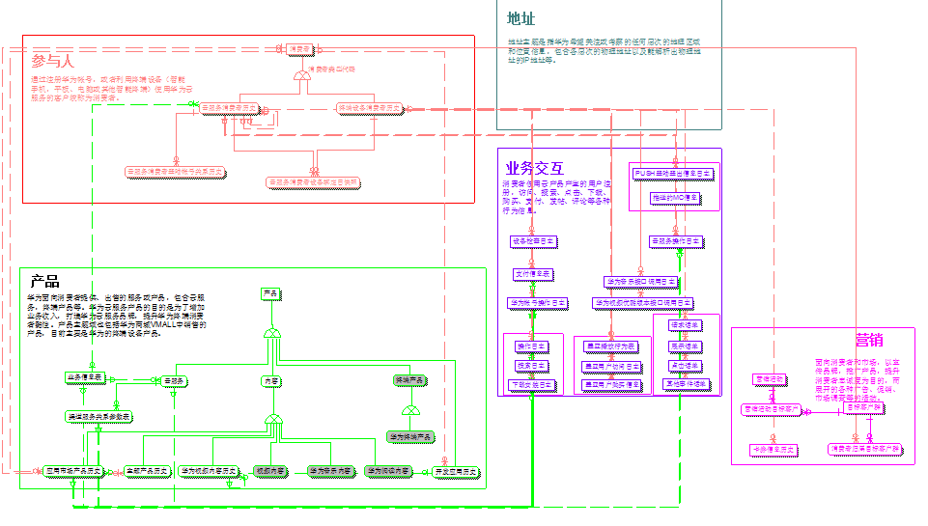

整合层表的命名以DWD_主题域开头。整合层目前有29张数据表。

|  |  |  |
| --- | --- | --- |
| 表名 | 中文表名 | 对应的脚本 |
| dwd_prod_hispace_app_info_ds | 应用市场产品历史 | dwd_prod_hispace_app_info_ds.sql |
| dwd_prod_theme_class_rela_ds | 主题产品分类关系 | dwd_prod_theme_class_rela_ds.sql |
| dwd_prod_theme_info_ds | 主题产品历史 | dwd_prod_theme_info_ds.sql |
| dwd_prod_theme_class_info_ds | 主题分类历史 | dwd_prod_theme_class_info_ds.sql |
| dwd_cust_up_info_ds | 云服务消费者历史 | dwd_cust_up_info_ds.sql |
| dwd_cust_user_device_bind_rela_dm | 云服务消费者设备绑定关系历史 | dwd_cust_user_device_bind_rela_dm.sql |
| dwd_cust_login_acct_real_ds | 云服务消费者登陆帐号关系历史 | dwd_cust_login_acct_real_ds.sql |
| dwd_prod_dev_app_info_ds | 开发应用历史 | dwd_prod_dev_app_info_ds.sql |
| dwd_cust_fans_statistics_info_dm | 花粉消费者统计信息日快照 | dwd_cust_fans_statistics_info_dm.sql |
| dwd_cust_group_rela_ds | 消费者群组关系历史 | dwd_cust_group_rela_ds.sql |
| dwd_cust_group_info_ds | 消费者群组历史 | dwd_cust_group_info_ds.sql |
| dwd_cust_feature_info_ds | 消费者特征历史 | dwd_cust_feature_info_ds.sql |
| dwd_cust_addr_rela_ds | 消费者地址关系历史 | dwd_cust_addr_rela_ds.sql |
| dwd_prod_hwmovie_catalog_info_ds | 盖亚栏目历史 | dwd_prod_hwmovie_catalog_info_ds.sql |
| dwd_prod_hwmovie_content_catalog_rela_ds | 盖亚栏目内容关系 | dwd_prod_hwmovie_content_catalog_rela_ds.sql |
| dwd_prod_hwmovie_catalog_spec_rela_ds | 盖亚栏目专题关系 | dwd_prod_hwmovie_catalog_spec_rela_ds.sql |
| dwd_prod_hwmovie_content_info_ds | 盖亚内容历史 | dwd_prod_hwmovie_content_info_ds.sql |
| dwd_prod_hwmovie_content_spec_rela_ds | 盖亚内容专题关系 | dwd_prod_hwmovie_content_spec_rela_ds.sql |
| dwd_prod_hwmovie_spec_info_ds | 盖亚专题历史 | dwd_prod_hwmovie_spec_info_ds.sql |
| dwd_cust_device_info_ds | 终端设备消费者历史 | dwd_cust_device_info_ds.sql(包含18个小脚本) |
| dwd_prod_service_info | 业务信息历史 | dwd_prod_service_info.sql |
| dwd_prod_package_info | 云服务历史 | dwd_prod_package_info.sql |
| dwd_common_device_model_spec | 终端型号参数表 | dwd_common_device_model_spec.sql |
| dwd_common_info_code | 代码表 | dwd_common_info_code.sql dwd_common_info_code_handwork.sql |
| dwd_common_region_code | 行政区划代码表 | dwd_common_region_code.sql |
| dwd_common_code_mapping | 代码转换表 | dwd_common_code_mapping.sql |
| dwd_common_device_mapping | 终端设备消费者唯一编号映射表 | dwd_common_device_mapping.sql |
| dwd_common_emui_device_secretkey | EMUI主题用户秘钥表 | dwd_common_emui_device_secretkey.sql |
| dwd_common_channel_service_mapping | 渠道服务关系参数表 | dwd_common_channel_service_mapping.sql |

查看这些表的逻辑的方法有两个，一个是看映射文档，通过映射文档可以得到每张表的数据来源：

另一个是看对应的脚本：

https://119.145.15.45:3690/svn/TC_EMUI_DataService_SVN/合作方目录/数据架构/09.开发/整合层二轮测试脚本

### 4.2.1参与人域

参与人目前包含的实际只有消费者，后续考虑增加合作伙伴，竞争者等概念。通过注册华为帐号，或者利用终端设备（智能手机，平板、电脑或其他智能终端）使用华为云服务的客户统称为消费者。

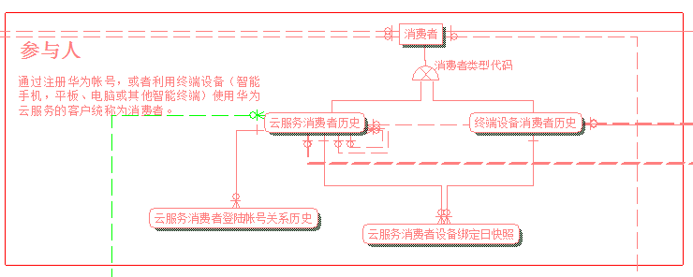

参与人域模型表的元数据在以下文档中进行查看。



### 4.2.2产品域

产品域整合的是华为面向消费者提供、出售的服务或产品信息，包含云服务，终端产品等。华为云服务产品的目的是为了增加业务收入，打造华为云服务品牌，提升华为终端消费者黏性。产品主题域也包括华为商城VMALL中销售的产品，目前主要是华为的终端设备产品。

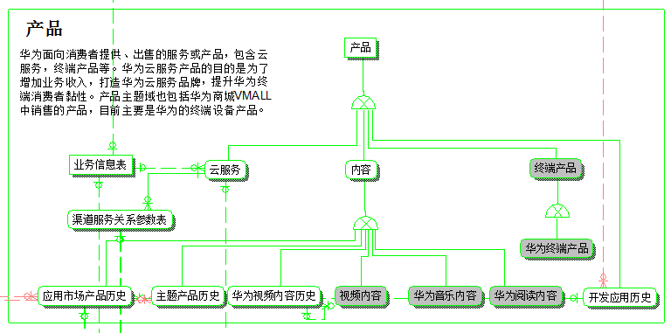

产品域模型表的元数据在以下文档中进行查看。

### 4.2.3 营销域

营销域的整合对象是面向消费者和市场，以宣传品牌，推广产品，提升消费者忠诚度为目的，而展开的各种广告、促销、市场调查等的活动。目前整合层营销域只有一张营销的清单信息表。

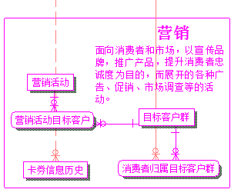

### 4.2.4业务交互域

业务交互域的范围为各类日志表。消费者使用云产品产生的用户注册，访问、搜索、点击、下载、购买、支付、发帖、评论等各种行为信息都可以纳入业务交互域。目前整合层中对日志类整合表主要是大数据采集的整合表。

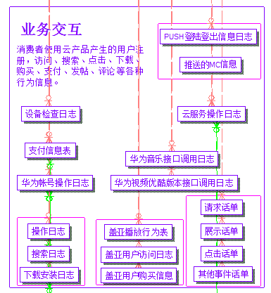

### 4.2.5 参考域

参考域的表有代码表和参考表。代码表存放的是一些业务含义的编码与码值的对应关系。参考表存放的是公共的标准编码信息。

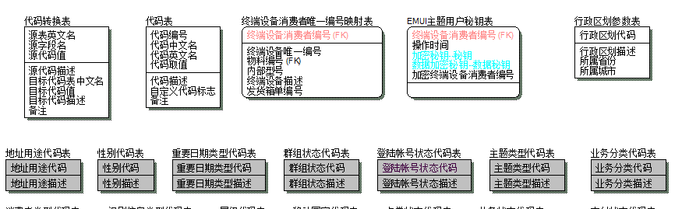

## 4.3代码表使用

代码表的作用是为各层表中的字段的属性值提供码值翻译。目前的代码表主要有

|  |  |  |
| --- | --- | --- |
| **表中文名** | **表英文名** | **说明** |
| 代码转换表 | dwd_common_code_mapping | 代码转换的目的是将数据源中相同含义不同码值的数据进行转换。比如男女统一转化为0，1 |
| 代码表 | dwd_common_info_code | 提供代码的解释说明 |
| 行政区划代码表 | dwd_common_region_code | 行政区域的代码表 |

代码表的使用方法：

1. 通过文档进行查询。对应文档：《华为数据架构数据标准_公共代码.xlsx》

比如在DWD_CUST_FEATURE_INFO_DS中查到Cust_Feature_Type_Cd字段使用了码值CD0010。

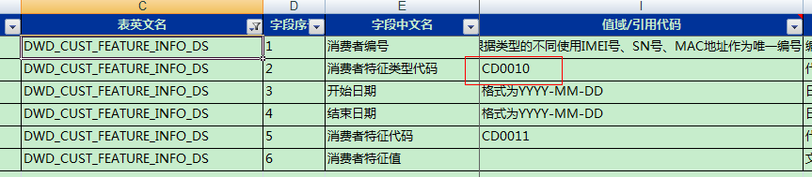

可以在公共代码表中查询该码值对应的业务含义。

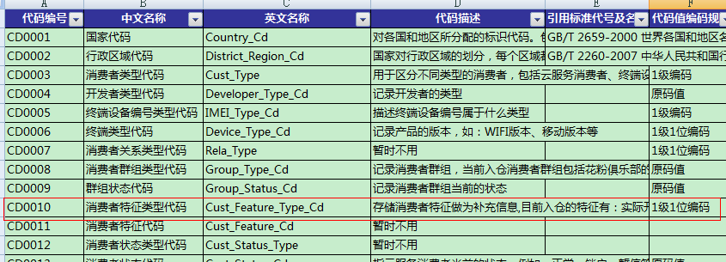

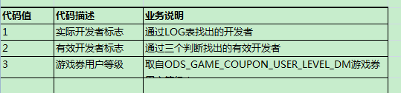

1. 在数据表中查询，可通过字段名。比如上面例子中的Cust_Feature_Type_Cd。

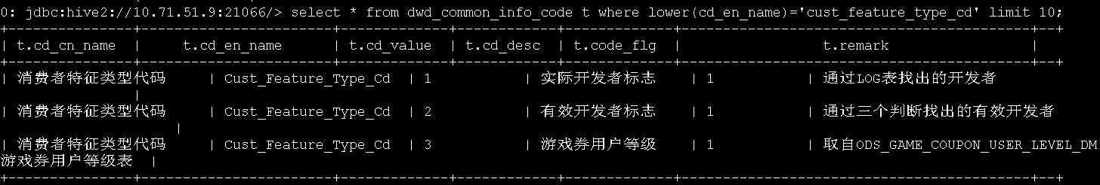

# 5汇总层模型介绍

汇总层模型主要汇总业务数据的动态信息，基于需求调研将业务数据进行多维度多层次的加工，汇总成满足业务需求的基础指标。汇总层目前的主要表有：

|  |  |  |
| --- | --- | --- |
| **汇总层表中文名** | **汇总层表英文名** | **说明** |
| 营销任务信息汇总 | dws_task_info_dm | 主要汇总对象为hiad的营销以及画像系统的营销。 |
| 应用市场TOP1000关键字搜索信息 | dws_hispace_keywords_search_top1000_dm | 汇总应用市场的关键字搜索常用指标。 |
| 应用市场产品信息汇总 | dws_hispace_app_info_dm | 对APP相关的常用指标进行汇总。 |
| 云服务消费者信息汇总 | dws_up_info_dm | 对帐号相关的常用指标进行汇总。 |
| 云服务消费者应用产品统计信息 | dws_up_app_statistics_info_dm | 对帐号使用游戏app的支付或游戏券类指标进行汇总。 |
| 终端设备消费者信息汇总 | dws_device_info_dm | 对设备相关的常用指标进行汇总。 |
| 终端设备消费者应用产品统计信息 | dws_device_app_statistics_info | 对设备安装或卸载app的指标进行汇总。 |
| 花粉论坛统计信息汇总 | dws_fans_forum_statistics_info_dm | 花粉论坛相关的指标汇总数据。 |
| 华为视频内容信息汇总 | dws_hwmovie_content_info_dm | 华为视频中视频相关的指标信息汇总。 |
| 用户操作事件日快照 | dws_user_oper_event_dm | 对常用的日志操作表进行累计汇总。 |
| 云服务消费者全业务统计信息 | dws_up_statistics_info_dm | 帐号使用各个业务的使用信息汇总 |
| 支付信息日快照 | dws_trade_info_dm | 支付相关的快照信息汇总。 |
| 终端设备消费者全业务统计信息表 | dws_device_statistics_info_dm | 设备使用各个业务的汇总数据。 |
| 终端设备消费者地域轨迹信息 | DWS_DEVICE_AREA_INFO | 终端设备的地域轨迹信息。 |
| 终端设备消费者地域轨迹日表 | DWS_DEVICE_AREA_DM | 地域轨迹信息的小时表。 |

汇总层指标文档介绍了各个表的各个指标的口径，以及覆盖的报表：



# 7.DataOne环境介绍

## 7.1 DataOne集群介绍

DataOne集群一期规划150台服务器，145个数据节点。数据通道和网关机如下所示：

|  |  |
| --- | --- |
| 数据通道 | 网关机 |
| 10.71.52.11 lf2-bi-d1dw-71-52-11 | 10.71.53.16 lf2-bi-d1sgw-71-53-16 |
| 10.71.52.12 lf2-bi-d1dw-71-52-12 | 10.71.54.16 lf2-bi-d1sgw-71-54-16 |
| 10.71.53.11 lf2-bi-d1dw-71-53-11 | 10.71.55.16 lf2-bi-d1sgw-71-55-16 |
| 10.71.54.11 lf2-bi-d1dw-71-54-11 | 10.71.56.16 lf2-bi-d1sgw-71-56-16 |
| 10.71.55.11 lf2-bi-d1dw-71-55-11 |  |
| 10.71.56.11 lf2-bi-d1dw-71-56-11 |  |

FI的管理界面地址为：<https://10.71.51.198:28443/web/>

登录用户：yarntask/Huawei@123 此用户只有查询权限

壳目录地址：/opt/huawei/BIBigdata/ExecuteShell/

## 7.2 权限控制

DataOne集群主要用户有三个：biods,BICoreData,BIApp三个用户对各个数据层的访问权限控制如下：

|  |  |  |  |  |  |  |  |
| --- | --- | --- | --- | --- | --- | --- | --- |
|  | | biods | | BICoreData | | BIApp | |
| R | W | R | W | R | W |
| ODS | | ✓ | ✓ | ✓ | 🗶 | 🗶 | 🗶 |
| CDM | DWD | 🗶 | 🗶 | ✓ | ✓ | ✓ | 🗶 |
| DWS | 🗶 | 🗶 | ✓ | ✓ | ✓ | 🗶 |
| ADS | | 🗶 | 🗶 | ✓ | 🗶 | ✓ | ✓ |

## 7.3 TCC使用

DataOne搭建新的集群，集群地址为：https://10.71.7.30:18443/TaskControlCenter/

TCC除ODS入库任务外新建任务名称统一使用小写。

# 8．DataOne开发规范

这部分规范参考《DataOne数据质量标准与规范.docx》

# 9．DataOne需求受理流程

## 9.1 ODS接入数据需求流程

触发该流程的入口条件：ODS新数据源接入。

（1）新接入数据源首先由业务责任人填写数据说明文档，以及建表脚本，并发起建表申请。审批人：何远洪/梁笑。

（2）申请通过后，由业务责任人将表导入元数据管理系统。

（3）以上条件都具备后，由ODS管理员进行建表。

（4）建表成功后由业务责任人发起TCC变更申请。

## 9.2 CDM表变更流程

触发该流程的入口条件：现有的CDM表不能满足业务需求。

1. 填写CDM需求文档，描述业务需求的业务口径与技术口径，发起变更申请。审批人：CDM责任人。
2. CDM责任人根据业务需求判断是否需要变更。
3. 若投入变更，判断是在原有表的基础上增加字段，还是增加新的表。

## 9.3 ADS表变更流程

（1）填写建表申请，发起变更申请。审批人：何远洪/梁笑。

（2）审批通过后由ADS层运维人员执行变更。

## 9.4 新增TCC变更流程

（1）填写TCC变更申请文档。

（2）审批通过后有TCC管理员执行变更。

# 10.其他

## 10.1 erwin的使用

1.安装文件：[https://119.145.15.45:3690/svn/TC_EMUI_DataService_SVN/合作方目录/数据架构/04.数据仓库LDM/ERWin 7.3.zip](https://119.145.15.45:3690/svn/TC_EMUI_DataService_SVN/合作方目录/数据架构/04.数据仓库LDM/ERWin%207.3.zip)

2. 逻辑模型与物理模型的切换

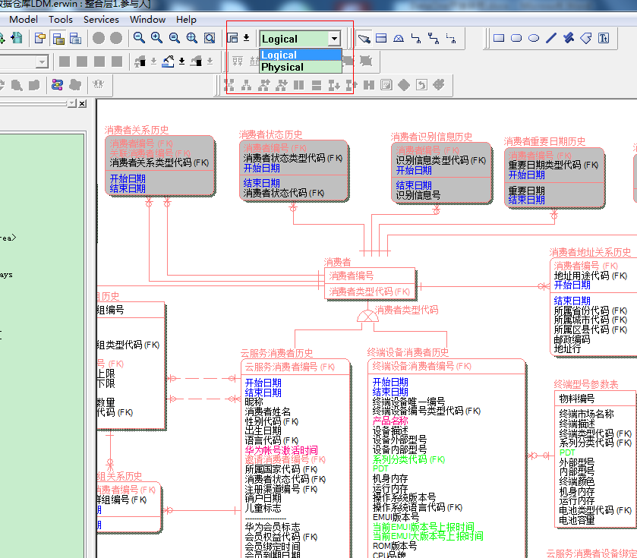

## 10.2 拉链表的使用

拉链表以end_date作为分区，非99991231分区为当日发生变化的数据，99991231为全量分区，存储主键的当前状态。在使用拉链表时，若要查询全量数据的当前状态，限制pt_d=99991231。为了支持重跑，在脚本中的写法为start_date<='$ date' AND end_date>'$ date'。

## 10.3 UDF的使用

DataOne集群对UDF进行了整合，将之前同一JAR包，但是名称创建不同的UDF进行了统一命名，比如将IsEmpty_udf, IsEmpty, IsEmptyudf统一创建为IsEmpty。老的UDF跟新的UDF的对应关系可在文档中进行查询。文档位置：

